|  |
| --- |
| **\\Desktop-2d22jrj\папка для всех\ЛОГОТИП без фона.pngДЕПАРТАМЕНТ СОЦИАЛЬНОГО РАЗВИТИЯ**  **ХАНТЫ-МАНСИЙСКОГО АВТОНОМНОГО ОКРУГА – ЮГРЫ** |
| **БЮДЖЕТНОЕ УЧРЕЖДЕНИЕ**  **ХАНТЫ-МАНСИЙСКОГО АВТОНОМНОГО ОКРУГА – ЮГРЫ**  **«НИЖНЕВАРТОВСКИЙ ПАНСИОНАТ КРУГЛОСУТОЧНОГО УХОДА»** |



**ТЕХНОЛОГИЯ**

**внутрикорпоративного обучения сотрудников**

**на электронной площадке**

**«ПРО.Обучение»**

**Авторы технологии:**

Прокопьева С.Г., директор

Агамирзоева Р.Л., заведующий отделением;

Лаишевцева К.А., методист

**г. Нижневартовск, 2025**

**Содержание**

|  |  |  |
| --- | --- | --- |
| 1. | Паспорт технологии…………………………………………………... | 3 |
| 2. | Пояснительная записка……………………………………………….. | 4 |
| 2.1. | Актуальность…………………………………………………………... | 4 |
| 2.2. | Целевая группа………………………………………………………… | 5 |
| 2.3. | Цель технологии………………………………………………………. | 5 |
| 2.4. | Задачи технологии…………………………………………………….. | 5 |
| 2.5. | Формы работы…………………………………………………………. | 5 |
| 2.6 | Методы работы………………………………………………………... | 5 |
| 3. | Механизм реализации технологии…………………………………… | 6 |
| 3.1. | Этапы реализации……………………………………………………... | 6 |
| 4. | Ресурсы………………………………………………………………… | 8 |
| 5. | Эффективность реализации технологии…………………………….. | 9 |
|  | Приложение 1. Положение об электронной обучающей  площадке, организуемой на базе БУ «Нижневартовский  пансионат круглосуточного ухода»………………………………….. | 11 |
|  | Приложение 2. Примерный список тем в рамках электронной обучающей площадки «ПРО.Обучение»……………………………. | 16 |
|  | Приложение 3. Примерная структура обучающего курса…………. | 17 |
|  | Приложение 4. Форма отчета о прохождении обучения специалистов…………………………………………………………... | 18 |
|  | Приложение 5. Инструкция по установке Moodle…………………..  Приложение 6. Справка по итогам реализации технологии внутрикорпоративного обучения сотрудников на электронной площадке «ПРО.Обучение» в БУ «Нижневартовский пансионат круглосуточного ухода» за 2023 – 2024 гг. …………………………. | 19  23 |

**1. ПАСПОРТ ТЕХНОЛОГИИ**

|  |  |  |
| --- | --- | --- |
| 1. | Наименование учреждения | Бюджетное учреждение Ханты-Мансийского автономного округа – Югры «Нижневартовский пансионат круглосуточного ухода», г. Нижневартовск |
| 2. | Наименование, направленность технологии | Технология внутрикорпоративного обучения сотрудников на электронной площадке «ПРО.Обучение» |
| 3. | Ф.И.О. автора с указанием должности | С.Г. Прокопьева, директор;  Р.Л. Агамирзоева, заведующий отделением;  К.А. Лаишевцева, методист |
| 4. | Практическая значимость | Технология внутрикорпоративного обучения сотрудников на электронной площадке «ПРО.Обучение» направлена на повышение качества подготовки специалистов учреждения, организацию непрерывного обучения сотрудников в дистанционном формате, создание общей виртуальной базы знаний и обеспечение централизованного контроля за процессом самообразования.  Курсы обучения в БУ «Нижневартовский пансионат круглосуточного ухода» состоят из теоретической и практической части: участники совершенствуют знания и навыки по обеспечению безопасной среды, организации жизненного пространства, предупреждению осложнений, связанных с нахождением граждан пожилого возраста и инвалидов на постельном режиме |
| 5. | Целевая группа | Сотрудники БУ «Нижневартовский пансионат круглосуточного ухода» |
| 6. | Цель технологии | Повышение профессиональных компетенций сотрудников учреждения посредством использования электронной обучающей площадки «ПРО.Обучение» |
| 7. | Задачи технологии | 1. Создать условия для организации дистанционного обучения сотрудников на электронной платформе «ПРО.Обучение».  2. Провести обучающие мероприятия на электронной платформе «ПРО.Обучение» среди сотрудников учреждения.  3. Провести оценку эффективности технологии |
| 8. | Сроки реализации | Бессрочная |
| 9. | Ожидаемые результаты | 1. Разработанность документации и обучающих курсов для специалистов учреждения. 2. Повышение доступности информации для различных категорий должностей сотрудников. 3. Повышение профессиональной компетентности у 100 % сотрудников. 4. Наличие положительных отзывов о работе электронной обучающей площадки (не менее 10 отзывов в год, не менее 90 %). 5. Сформированность ресурсной базы электронной обучающей площадки |

**2. ПОЯСНИТЕЛЬНАЯ ЗАПИСКА**

**2.1. Актуальность**

В настоящее время технологии дистанционного обучения являются эффективным инструментом получения знаний, они стали более востребованными и доступными.

Быстрое развитие и совершенствование техники, внедрение инновационных технологий и изменения в законодательстве требуют применения инициативного подход к выполняемой работе и подготовленности кадров. В связи с этим необходимо уделять значительное внимание повышению квалификации сотрудников, что позволит не только обеспечить необходимый уровень их профессионализма и мотивации, но и будет являться одним из важнейших факторов развития организации, повышения ее конкурентоспособности в целом.

Для повышения уровня профессионализма сотрудников   
в БУ «Нижневартовский пансионат круглосуточного ухода» разработана технология внутрикорпоративного обучения сотрудников на электронной площадке «ПРО.Обучение». Данная технология позволит повысить качество подготовки специалистов учреждения, организовать непрерывное обучение сотрудников, создать общую электронную базу профессиональных знаний и осуществлять централизованный контроль за обучающим процессом.

Новизна данной технологии заключается в возможности быстрой адаптации теоретических и практических материалов под компетенции конкретных должностей для получения оперативного и расширенного объема знаний, большего охвата специалистов за короткий временной интервал, мобильности обучающего процесса.

Курсы обучения состоят из теоретической и практической части. Сотрудники учреждения совершенствуют знания и навыки по обеспечению безопасной среды, организации жизненного пространства, предупреждения осложнений, связанных с нахождением граждан пожилого возраста и инвалидов на постельном режиме.

**2.2. Целевая группа**

Сотрудники БУ «Нижневартовский пансионат круглосуточного ухода» (далее – сотрудники учреждения).

**2.3. Цель технологии**

Повышение профессиональных компетенций сотрудников учреждения посредством использования электронной обучающей площадки «ПРО.Обучение».

**2.4. Задачи технологии**

1. Создать условия для организации дистанционного обучения сотрудников на электронной платформе «ПРО.Обучение».

2. Провести обучающие мероприятия на электронной платформе «ПРО.Обучение» среди сотрудников учреждения.

3. Провести оценку эффективности технологии.

**2.5. Формы работы**

Дистанционная форма работы включает в себя теоретическую и практическую части:

* лекции, презентации, иллюстрации, схемы, видео- и аудиофайлы (теоретическая часть);
* практические задания (практическая часть).

**2.6. Методы работы**

Организационные (планирование, информирование, координирование). Практические (тестирование). Аналитические (анализ, обобщение, трансляция опыта, публикации).

**3. МЕХАНИЗМ РЕАЛИЗАЦИИ ТЕХНОЛОГИИ**

**3.1. Этапы реализации**

Механизм реализации технологии включает план реализации технологии в разрезе этапов (организационный, практический и аналитический), в рамках которых реализуются мероприятия, направленные на решение задач и достижение цели.

В настоящее время в учреждении организована работа по повышению квалификации работников путем:

применения каскадного метода обучения:сотрудник, прошедший обучение вне учреждения (внешнее обучение), проводит техническую учебу по изученному предмету, излагает прикладные моменты, обсуждаемые на конференции или семинаре, в виде четких предложений по их внедрению в соответствии со спецификой учреждения и с учетом интересов всех подразделений учреждения;

обмена опытом между сотрудниками в рамках профессионального форума.

Для повышения эффективности социальной работы в учреждении разработана информационная площадка на платформе Moodle с целью дистанционного обучения специалистов. Механизм данной работы включает процедуры проверки знаний материалов (предварительное тестирование и повторное оценивание знаний сотрудников), самостоятельное изучение обучающих материалов, повышение профессиональных компетенций вновь принятых на работу сотрудников, в том числе с помощью наставников.

План мероприятий реализации технологии представлен в таблице 1.

Таблица 1 – План реализации технологии

|  |  |  |  |  |
| --- | --- | --- | --- | --- |
| **№**  **п/п** | **Задача** | **Содержание** | **Формы**  **и методы работы** | **Ответственные** |
| **Организационный этап** | | | | |
| 1. | Создать условия для организации дистанционного обучения сотрудников на электронной площадке «ПРО.Обучение» | Разработка необходимой документации для реализации технологии (приказы, положение, договор на использование хостинга) | Работа с документацией | Директор, заместитель директора,  заведующий отделением,  методист |
| Размещение платформы Moodle на хостинге | Технические работы | Заведующий отделением, методист,  инженер по АСУП |
| Разработка и утверждение на Методическом совете тематических курсов: теоретических и практических материалов (лекции, тесты, иное наполнение) | Работа с документацией и литературой | Заведующий отделением, методист,  члены Методического совета |
| Размещение на электронной обучающей площадке «ПРО.Обучение» утвержденных обучающих мероприятий (курсов, семинаров) | Технические работы | Инженер по АСУП |
| Проведение технической учебы для сотрудников по знакомству с электронной обучающей площадкой | Техническая учеба | Заведующий отделением, методист |
| Формирование списка сотрудников, желающих пройти обучение на электронной площадке «ПРО.Обучение» | Список сотрудников | Заведующий отделением, методист |
| Создание и выдача индивидуальных средств аутентификации сотрудникам, зачисленным на курсы | Технические работы,  индивидуальные консультации | Заведующий отделением, методист |
| **Практический этап** | | | | |
| 2. | Провести обучающие мероприятия на электронной площадке «ПРО.Обучение» среди сотрудников учреждения | Прохождение сотрудниками обучающих мероприятий (курсов, семинаров) на электронной платформе «ПРО. Обучение» (согласно утвержденному плану внутрикорпоративного обучения сотрудников посредством платформы «Moodle» (<http://otrada86.beget.tech/>) | Семинары, курсы | Сотрудники, задействованные в оказании услуг. Привлечение других специалистов по согласованию |
| Проведение входного и периодического тестирования сотрудников на электронной площадке «ПРО.Обучение» | Тесты |
| **Аналитический этап** | | | | |
| 3. | Провести оценку эффективности технологии | Подведение итогов реализации технологии | Анализ эффективности технологии | Директор, заместитель директора,  заведующий отделением,  методист |
| Подготовка и размещение информации о ходе реализации технологии на официальном сайте учреждения, социальных сетях | Медиапланирование | Заведующий отделением, методист |

**4. РЕСУРСЫ**

К ресурсному обеспечению относятся кадровые, материально-технические, информационно-методические ресурсы.

***Кадровые ресурсы:***

директор;

заместитель директора;

сотрудники учреждения – члены Методического совета;

заведующий отделением информационно-аналитической работы;

инженер по АСУП;

методист.

***Материально-технические ресурсы:***

автоматизированное рабочее место с выходом в интернет;

хостинг;

платформа Moodle.

***Информационно-методические ресурсы*** (таблица 2).

Таблица 2 – Информационно-методические ресурсы

| **№**  **п/п** | **Наименование информационного ресурса**  **(в соответствии с планом мероприятий)** | **Функции**  **(в соответствии с планом мероприятий)** |
| --- | --- | --- |
| 1. | Официальный сайт учреждения [www.otrada-nv.ru](http://www.otrada-nv.ru) | Информирование населения о реализации технологии |
| 2. | Электронная обучающая площадка для обучения сотрудников <http://otrada86.beget.tech/> | Размещение обучающих курсов, обучение сотрудников |
| 3. | Методические разработки (лекции, итоговые тестирования по темам курса) | Закрепление пройденного материала |
| 4. | Наглядные материалы (презентации, видеоролики) | Обучение сотрудников |

По ссылке <https://disk.yandex.ru/d/JJn4hjnJKGY9yQ> размещены видеопрезентация технологии, видеоинструкция для прохождения обучения, видеообзор курса ПРО.Обучение.

***Финансовые ресурсы***

Оплата хостинга за счет внебюджетных средств учреждения.

**5. ЭФФЕКТИВНОСТЬ РЕАЛИЗАЦИИ ТЕХНОЛОГИИ**

Эффективность реализации технологии представлена в разрезе ожидаемых результатов (таблица 3).

Таблица 3 – Эффективность реализации технологии

|  |  |  |
| --- | --- | --- |
| **Ожидаемый результат** | **Количественный показатель** | **Качественный показатель** |
| Разработанность документации и обучающих курсов для специалистов учреждения | Кол-во разработанной документации | Достаточность, доступность и полнота разработанной документации, необходимой для обучающих курсов |
| Повышение доступности информации для различных категорий должностей сотрудников | Кол-во разработанных обучающих форм и методов (не менее 5 наименований: лекция, видеофайл, иллюстрация, схема, тест) | Доля применяемых обучающих форм и методов от общего  кол-ва разработанных |
| Кол-во применяемых обучающих форм и методов |
| Размещение на информационной площадке не менее трех курсов в год | Достаточность объема обучающих мероприятий |
| Повышение профессиональной компетентности у 100 % сотрудников | Повышение профессиональной компетентности не менее чем у 90% сотрудников | Повышение эффективности работы сотрудников (быстрота, своевременность и полнота предоставление услуг гражданам) |
| Наличие положительных отзывов о работе электронной обучающей площадки (не менее 10 отзывов в год, не менее 90 %) | Кол-во всех отзывов от сотрудников, прошедших обучение | Доля положительных отзывов сотрудников, прошедших обучение, от общего кол-ва отзывов  Доля сотрудников, удовлетворенных качеством предоставленной информации на обучающей площадке от общего числа сотрудников, зачисленных на обучение (не менее 90 %) |
| Кол-во положительных отзывов от сотрудников, прошедших обучение |
| Сформированность ресурсной базы электронной площадки | Число сотрудников, зачисленных на обучающие мероприятия  Число сотрудников, прошедших обучение, которые повысили свои компетенции | Доля сотрудников, прошедших обучение, которые повысили свои компетенции, от общего числа сотрудников, зачисленных на мероприятия |
| Число сотрудников, которые прошли обучение не менее 1 раза в год | Доля сотрудников, которые прошли обучение не менее 1 раза в год, от общего числа зачисленных на обучение |
| Число новых сотрудников, обучившихся на курсах | Доля новых сотрудников, обучившихся на курсах, от общего числа обучившихся сотрудников |

Полученные результаты реализации технологии представлены в справке по итогам реализации Технологии внутрикорпоративного обучения сотрудников на электронной площадке «ПРО.Обучение» в   
БУ «Нижневартовский пансионат круглосуточного ухода»   
за 2023 – 2024 гг. (приложение 6).

*Приложение 1*

Положение

об электронной обучающей площадке,

организованной на базе бюджетного учреждения

Ханты-Мансийского автономного округа – Югры

«Нижневартовский пансионат круглосуточного ухода»

1. Общие положения

1.1. Настоящее Положение определяет правила применения   
в БУ «Нижневартовский пансионат круглосуточного ухода» электронной обучающей площадки, размещенной на платформе Moodle (далее – ЭОП), при организации внутрикорпоративного обучения сотрудников.

1.2. Положение об ЭОП в БУ «Нижневартовский пансионат круглосуточного ухода» определяет цели, основные направления реализации, обеспечение процесса обучения, роли и функции отдельных подразделений, общий порядок разработки курсов, использования, формы доступа к ЭОП.

1.3. Настоящее Положение разработано на основании:

1.3.1. Постановления коллегии Департамента социального развития Ханты-Мансийского автономного округа – Югры от 7–8 апреля 2022 года (п. 24.1. «Использовать ресурсы корпоративного обучения на рабочем месте»);

1.3.2. Концепции кадровой политики БУ «Нижневартовский пансионат круглосуточного ухода»;

1.3.3. Положения о самообразовании сотрудников БУ «Нижневартовский пансионат круглосуточного ухода».

2. Используемые понятия и сокращения

2. В настоящем Положении используются следующие основные понятия:

**2.1.** **LMS moodle** (англ. Modular Object-Oriented Dynamic Learning Environment, модульная объектно-ориентированная динамическая учебная среда) – в контексте настоящего Положения MOODLE определяется как средство информационно-коммуникационных технологий для создания и управления курсами – свободно распространяемое программное обеспечение, обеспечивающее доступ к электронным образовательным и информационным ресурсам.

2.2. Электронное обучение (ЭО) – организация обучающего процесса с применением содержащейся в базах данных и используемой при реализации программ обучения информации и обеспечивающих ее обработку информационных технологий, технических средств, а также информационно-телекоммуникационных сетей, обеспечивающих передачу по линиям связи указанной информации, взаимодействие участников процесса обучения.

К электронному обучению относятся:

– самостоятельная работа с электронными образовательными ресурсами с помощью информационных технологий;

– возможность дистанционного взаимодействия (консультации, советы, оценки, форум).

2.3. **Электронный образовательный курс** – электронный образовательный ресурс, содержащий полный комплекс учебно-методических материалов, необходимых для освоения конкретной темы, включающий теоретический и/или практический информационный материал, средства для контроля качества усвоения материала, иные методические рекомендации для изучения темы.

**2.4.** Администратор – сотрудник, реализующий поддержку и оперативный контроль за работой обучающихся в электронной информационно-обучающей среде, в том числе осуществляющий контроль сдачи удаленного экзамена / окончания курса и проводящий идентификацию личности.

3. Цели и задачи внедрения электронного обучения

3.1. Целями внедрения электронного обучения в учреждении являются:

развитие системы самообразования;

формирование инфокоммуникационной культуры сотрудников;

расширение форм и средств внутреннего обучения;

повышение доступности обучения для сотрудников.

3.2. Задачи внедрения электронного обучения:

– внедрение электронного обучения с использованием дистанционных технологий;

– обеспечение электронных курсов информационными материалами;

– осуществление технической поддержки функционирования электронного обучения и дистанционных технологий.

4. Субъекты электронного обучения

Организационная структура системы создания и управления курсами MOODLE и права доступа:

* администраторы системы (сотрудники отделения информационно-аналитической работы). Осуществляют техническую поддержку данной системы, осуществляют настройку прав доступа на портале. Зачисляют сотрудников на курс после прохождения ими регистрации;
* автор учебного курса. Отвечает за содержательное наполнение электронного образовательного ресурса. Самостоятельно размещает материалы курса, осуществляет настройку прав доступа к ресурсу. Определяет круг сотрудников, подлежащих обучению по должностям;
* сотрудники, подлежащие обучению. Регистрируются на портале. Зачисляются на курс администратором. После получения индивидуального логина и пароля проходят обучение и тестирование.

5. Полномочия и функции подразделений при реализации электронного обучения

5.1. Все подразделения, участвующие в реализации электронного обучения, обеспечивают условия для коммуникации, обмена опытом и взаимной поддержки между всеми участниками электронного обучения.

5.2. Для осуществления процесса электронного обучения распределены полномочия и функции между подразделениями.

5.2.1. Отделение информационно-аналитической работы:

– определяет направления развития электронного обучения;

– контролирует реализацию направлений развития электронного обучения;

– разрабатывает, размещает, настраивает элементы курса в соответствии с задачами обучения;

– осуществляет иную деятельность, касающуюся функционирования электронного обучения.

5.2.2. Общее руководство за процессом обучения осуществляет заместитель директора.

**6.** Требования к электронному курсу на ЭОП

Платформа MOODLE включает большое количество инструментов, позволяющих организовать групповую работу обучаемых:

6.1. Пояснение. Постановка цели (раздела, модуля). Краткое текстовое описание содержания.

6.2. Текстовая страница. Учебный материал, не требующий сложного оформления, формул, таблиц, иллюстраций.

6.3. Веб-страница. Учебный материал, который может включать в себя формулы, таблицы, иллюстрации, ссылки на внешние Интернет-ресурсы.

6.4. Ссылка на веб-страницу. Ссылка на внешние ресурсы Интернета. Литература для дополнительного изучения.

6.5. Ссылка на файл или каталог файлов. Коллекция файлов, содержащих тексты, презентации, видео- и аудиофрагменты, материалы для практических работ и т. п.

6.6. Лекция. Сложно разветвленная последовательность страниц (слайдов) с возможностью закрепления пройденного материала при помощи контрольных вопросов.

6.7. Тест. Тесты, состоящие из любого количества вопросов различного типа (множественный выбор, верно/неверно, на соответствие, числовой, вложенный ответ, описание и т. д.). Система тестирования MOODLE включает в себя механизмы для статистической обработки результатов тестирования.

6.8. Задание. Инструмент, позволяющий обучающемуся отправить на проверку задание, отчет о выполнении работы. Ответ на задание может быть представлен в виде файла или в виде текста с возможностью сложного форматирования (иллюстрации, таблицы, формулы). Наличие возможности комментирования отчета.

6.9. Форум. Приложение для организации общения обучаемых, администраторов, авторов в рамках курса. Помимо прямого назначения этот инструмент обладает системой оценивания сообщений. К сообщениям, размещаемым в форумах можно «прикреплять» файлы различных типов.

6.10. Глоссарий. Словарь, объясняющий ключевые термины, употребленные в курсе. В виде глоссария в курсе можно организовать Персоналий.

6.11. Семинар. Сложный инструмент, позволяющий организовать обсуждение и оценивание различных аспектов той или иной проблемы.

6.12. Чат. Инструмент для организации онлайн-дискуссии.

6.13. Журнал – инструмент администратора, позволяющий отслеживать успеваемость обучающихся по теме. Сотрудникам, получившим низкую оценку, оказывается индивидуальная помощь в прохождении курса, предоставляются дополнительные источники информации.

7. Реализация электронного обучения

7.1. Основой процесса обучения в условиях электронного обучения является утвержденный решением Методического совета тематический план.

7.3. Персональный доступ в ЭОП предоставляется администратором, включает логин и пароль.

7.4. Обучение осуществляется при зачислении сотрудника на разработанный курс.

7.5. Администратор отслеживает результаты прохождения сотрудниками обучения по курсам и предоставляет сводную информацию по результатам обучения.

8. Порядок утверждения изменений в Положение

* 1. Настоящее Положение вступает в силу с момента его утверждения директором учреждения.
  2. Изменения в Положение вносятся в установленном порядке и утверждаются приказом директора учреждения.

*Приложение 2*

**Примерный список тем в рамках электронной обучающей площадки «ПРО.Обучение»**

|  |  |  |
| --- | --- | --- |
| **№**  **п/п** | **Наименование курса** | **Форма контроля** |
| 1. | [Основы организации ухода за гражданами пожилого возраста и инвалидами в условиях стационарного учреждения социального обслуживания](http://otrada86.beget.tech/course/view.php?id=2) | Итоговое тестирование |
| 2. | [Обеспечение физиологических потребностей. Профилактика осложнений](http://otrada86.beget.tech/course/view.php?id=4) | Итоговое тестирование |
| 3. | [Обеспечение безопасной среды для граждан пожилого возраста и инвалидов в условиях стационарного учреждения социального обслуживания](http://otrada86.beget.tech/course/view.php?id=3) | Итоговое тестирование |
| 4. | [Технические средства реабилитации для граждан, нуждающихся в уходе](http://otrada86.beget.tech/course/view.php?id=5) | Итоговое тестирование |
| 5. | Оказание ситуационной помощи | Итоговое тестирование |
| 6. | Охрана труда в учреждении | Итоговое тестирование |
| 7. | Соблюдение требований комплексной безопасности | Итоговое тестирование |

*Приложение 3*

**Примерная структура обучающего курса**

*Приложение 4*

**Форма отчета о прохождении обучения специалистов**

(формируется автоматически на электронной обучающей площадке)

|  |  |  |  |  |  |  |
| --- | --- | --- | --- | --- | --- | --- |
| **ФИО обучающегося** | **Форум (участие,**  **неучастие, отзывы)** | **Лекция 1**  **(выполнено,**  **не выполнено)** | **Лекция 2**  **(выполнено,**  **не выполнено)** | **Лекция 3**  **(выполнено,**  **не выполнено)** | **Лекция 4**  **(выполнено,**  **не выполнено)** | **Итоговое тестирование**  **(выполнено,**  **не выполнено**  **(оценка выше проходного балла))** |
|  |  |  |  |  |  |  |

*Приложение 5*

**Инструкция по установке Moodle**

Для развёртывания обучающей площадки в учреждении необходимо:

1. Зарегистрировать доменное имя;
2. Приобрести хостинг;

Минимальные требования к серверу для установки Moodle: 1

* Процессор: 2-ядерный, 2 ГГц. 1
* Оперативная память: 1 ГБ. 1
* Место на диске: 5 ГБ. 1

Требования к программному обеспечению:

* Веб-сервер: большинство пользователей предпочитают веб-сервер Apache, но Moodle будет хорошо работать и с любым другим веб-сервером, который поддерживает PHP. 2.
* PHP: версия 4.3.0 и выше для Moodle 1.9, версия 5.2.8 и выше для Moodle 2.0. 2.
* Сервер баз данных: платформа совместима с MySQL, PostgreSQL, Oracle, Microsoft SQL Server. 32 Чем новее версия базы данных, тем лучше.

1. Установка Moodle:

* Скачайте Moodle [с](https://download.moodle.org/) официального сайта (<https://download.moodle.org/>).
* Разархивируйте Moodle в директорию вашего веб-сервера. Если вы используете Xampp, перенесите файлы в папку htdocs. (в этой папке Xampp создает файлы для запуска стартовых страниц по умолчанию, так что перед переносом файлов убедитесь, что вы удалили все данные папки, установленные по умолчанию).
* Откройте браузер и перейдите по адресу вашего сервера (например, http://*yoursite/moodle). Если файлы Moodle были правильно разархивированы, вы увидите стартовую страницу Moodle с предложением установки платформы.
* Выберите язык интерфейса.
* Укажите директорию для хранения данных Moodle (папка moodledata). Это должна быть папка, находящаяся за пределами корневой директории веб-сервера (например, C:\moodledata или /var/moodledata). Убедитесь, что у веб-сервера есть права на запись в эту директорию.
* Выберите тип базы данных и настройте параметры подключения. Убедитесь, что версия PHP и все необходимые расширения соответствуют требованиям Moodle. Установка Moodle может занять несколько минут.
* После завершения настроек создайте профиль главного администратора и задайте имя вашему Moodle.

1. Создание курса в Moodle:

* В Moodle лекцию можно добавить только в курс, как и любой другой элемент, к примеру, тест или видеоурок. Иначе лекция не работает. Поэтому сперва создадим дистанционный курс.   
  Перейдите в **Администрирование → Курсы → Управление курсами и категориями → Добавить курс**. В появившемся окне введите полное и краткое название будущего курса – этого достаточно. После нажмите Сохранить и показать.

Теперь запишите себя на курс – так он окажется первым в «Мои курсы». Если этого не сделать, вам придется долго искать заготовку в панели администратора. В новом окне **нажмите «Запись пользователей на курс»**, найдите себя среди пользователей и назначьте себя как студента:

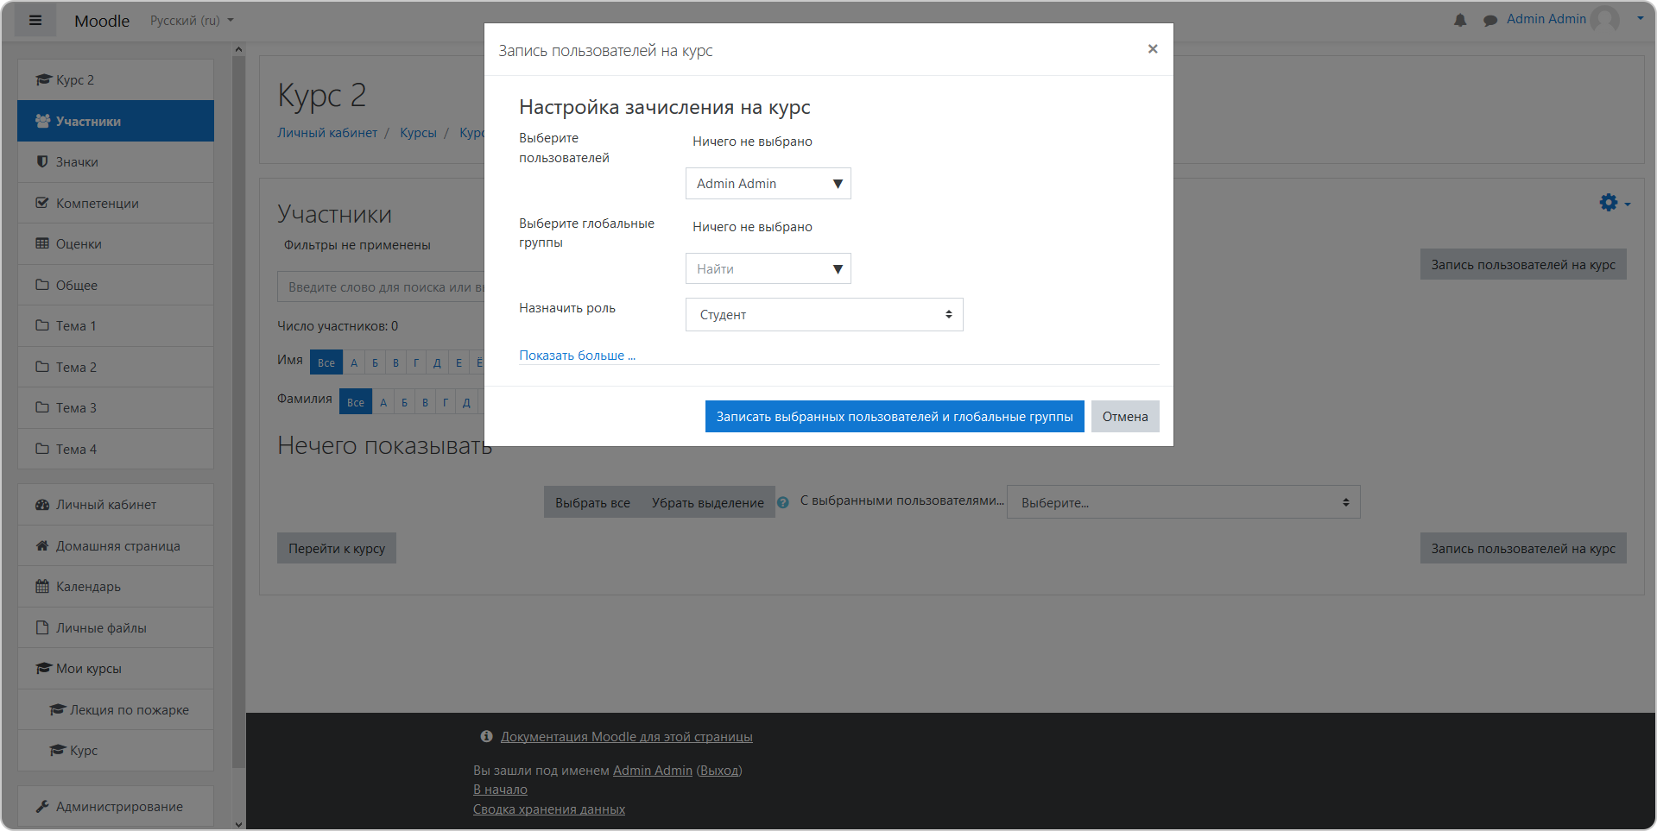

* Следующий этап – добавляем лекцию в курс. Для этого на панели инструментов нажмите **+Добавить элемент или ресурс → Лекция → Добавить**.

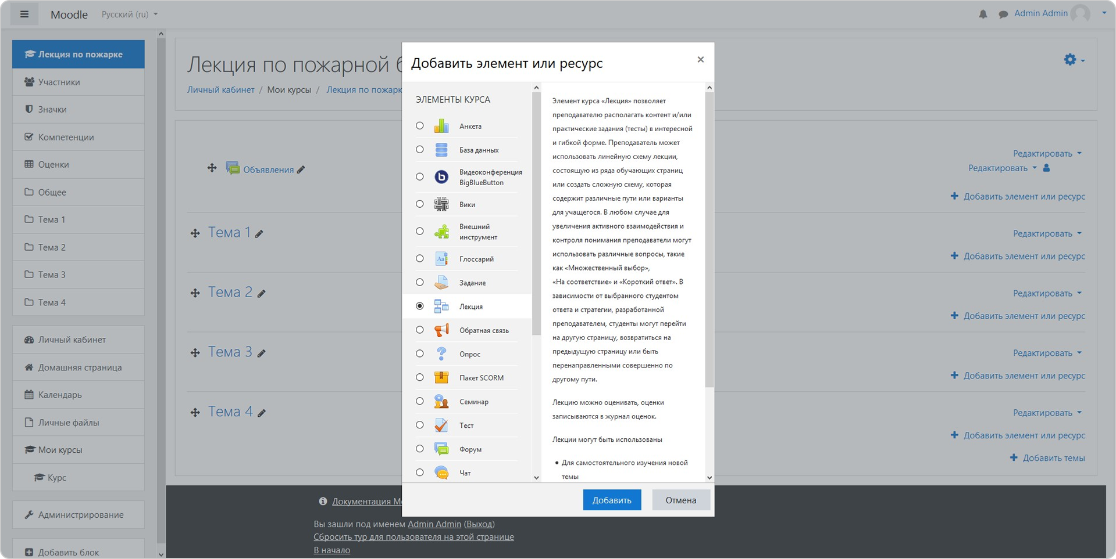

1. Регистрация пользователей:

* Заходим в меню Администрирование – Пользователи – Добавить пользователя:

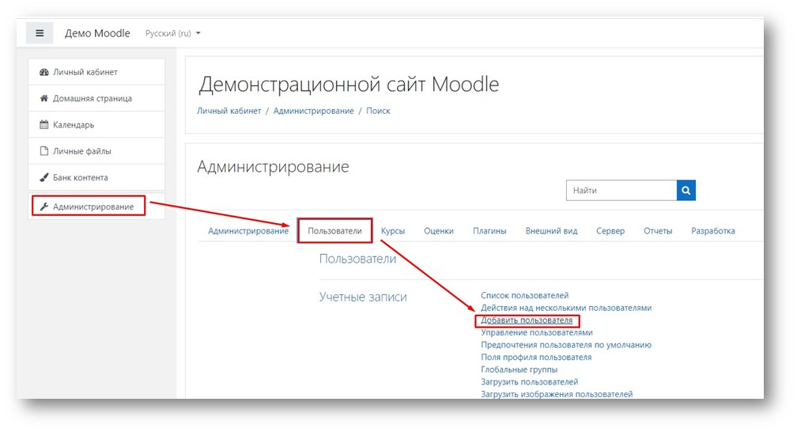

* Заполняем минимальный набор полей. При необходимости вносим данные и в дополнительные поля:

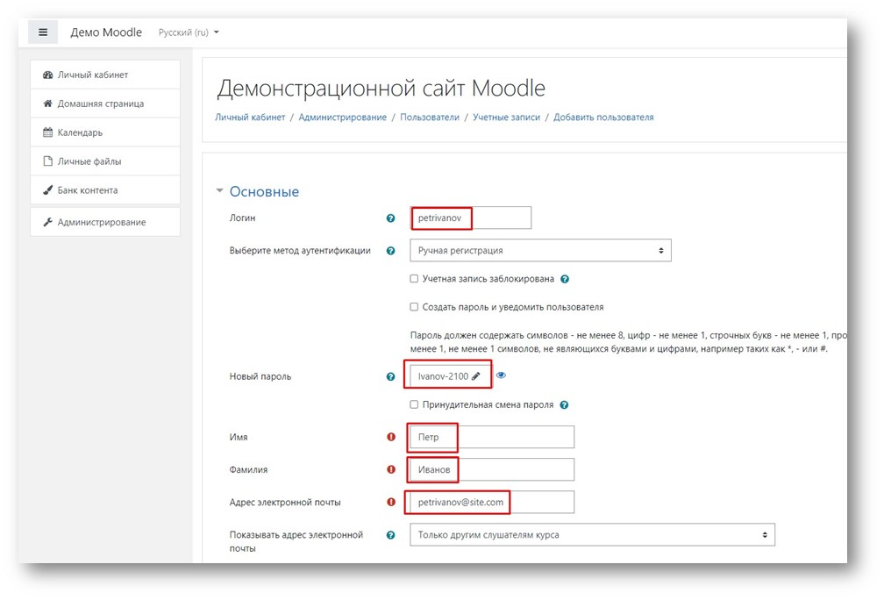

* После заполнения нужных полей кликаем «Создать пользователя».

1. Добавление пользователя на прохождение курса:

* Чтобы записать пользователя на обучение, перейдите **настройки курса → Управление курсом → Пользователи → Записанные на курс пользователи → Запись пользователей на курс**.
* Перед вами появится список всех зарегистрированных на портале пользователей. Чтобы быстрее найти нужного человека, **введите его имя или фамилию**.
* Назначьте выбранному пользователю роль студента и запишите на обучение. Тогда курс с тестом станет доступен для изучения, но загружать или удалять материалы человек не сможет.

*Приложение 6*

**Справка по итогам реализации**

**Технологии внутрикорпоративного обучения сотрудников на электронной площадке «ПРО.Обучение»**

**в БУ «Нижневартовский пансионат круглосуточного ухода»**

**за 2023 – 2024 гг.**

Для повышения уровня профессионализма сотрудников   
в БУ «Нижневартовский пансионат круглосуточного ухода» разработана технология внутрикорпоративного обучения сотрудников на электронной площадке «ПРО.Обучение». Данная технология позволяет повысить качество подготовки специалистов учреждения, организовать непрерывное обучение сотрудников, создать общую электронную базу знаний и осуществлять централизованный контроль за обучающим процессом.

**Цель технологии:**

повышение профессиональных компетенций сотрудников учреждения посредством использования электронной обучающей площадки «ПРО.Обучение».

**Задачи технологии:**

1. создать условия для организации дистанционного обучения сотрудников на электронной платформе «ПРО.Обучение»;

2. провести обучающие мероприятия на электронной платформе «ПРО.Обучение» среди сотрудников учреждения;

3. провести оценку эффективности технологии.

Система обучения представляет собой электронную обучающую площадку для сотрудников на платформе Moodle. На площадке размещены   
5 обучающих курсов по внедрению системы долговременного ухода:

* Курс 1. Основы организации ухода за гражданами пожилого возраста и инвалидами в условиях стационарного учреждения социального обслуживания.
* Курс 2. Обеспечение физиологических потребностей. Профилактика осложнений.
* Курс 3. Обеспечение безопасной среды для граждан пожилого возраста и инвалидов в условиях стационарного учреждения социального обслуживания.
* Курс 4. Технические средства реабилитации для граждан, нуждающихся в уходе.
* Курс 5. Позиционирование и перемещение.

С 2023 года обучение прошли 68 сотрудников, из них 15 – вновь принятых в 2024 году, из 6 категорий должностей (заведующие отделениями, специалисты по социальной реабилитации и работе, медицинские работники, помощники по уходу и т. д.).

Рис. 1. Количество обученных сотрудников в разрезе должностей.

Зачисление на курсы осуществляется путем выдачи администратором площадки индивидуальных логинов и паролей для доступа.

Материалы курсов представлены с использованием различных форм и методов обучения. На курсах размещены: 13 лекций, 27 видеороликов,   
20 иллюстраций, 8 бланков отчетности, 2 презентации, 3 теста.

## Подбор материалов для размещения на обучающей площадке производился путем анализа имеющегося положительного опыта учреждения согласно решению Методического совета. В качестве обучающего материала использованы общедоступные видеофайлы БФ «Старость в радость», а также полученные в ходе очного обучения сотрудников на базе фонда материалы БФ «Вера», БФ «Весна», ГАС УСО «Кемеровский дом-интернат для престарелых и инвалидов» как пилотного региона по внедрению системы долговременного ухода.

Сотрудниками изучен лекционный материал, выполнены итоговые тестирования по темам курсов. Результаты прохождения курсов по среднему баллу прохождения тестирования равны 95 %.

По мере необходимости осуществлялось индивидуальное консультирование работников: за 2023 год – 3 консультации, за 2024 год –   
8 консультаций.

В рамках внутрикорпоративного обучения по отдельному плану проводились практические занятия по отработке полученных знаний по оказанию услуг по уходу: в 2023 году проведено 5 занятий, в 2024 году   
10 занятий.

Таким образом, результатами реализации Технологии стало:

1. Повышение доступности информации для различных категорий должностей сотрудников: разработано и применено более 5 обучающих форм и методов, размещено 5 курсов.

2. Повышение профессиональной компетентности у 100 % сотрудников (быстрота, своевременность и полнота предоставления услуг гражданам).

3. Доля сотрудников, удовлетворенных качеством предоставленной информации на обучающей площадке, от общего числа сотрудников, зачисленных на обучение, составила 100%.

4. Доля сотрудников, прошедших обучение, которые повысили свои компетенции, от общего числа сотрудников, зачисленных на мероприятия, составила 100%. Выявлено в ходе проведения тестирований и очных контрольных срезов знаний.

В результате внедрения Технологии посредством повышения компетенций сотрудников, у получателей социальных услуг улучшаются коммуникации, восстанавливаются навыки самообслуживания. Качественный уход способствует восстановлению, улучшению оптимально возможного качества жизни, социальной адаптации к жизни.

Возможности обучающей площадки позволяют использовать ее в качестве эффективного инструмента при обучении работников учреждения не только по организации ухода, но и по другим направлениям работы учреждения социального облуживания.

В перспективе на 2025 год планируется размещение обучающих курсов по обучению охране труда, правилам пожарной безопасности и оказанию ситуационной помощи.